|  |
| --- |
|  |
| МИНОБРНАУКИ РОССИИ |
| Федеральное государственное бюджетное образовательное учреждение высшего образования **«МИРЭА – Российский технологический университет»**  **РТУ МИРЭА** |

**Институт информационных технологий (ИТ)**

**Кафедра инструментального и прикладного программного обеспечения (ИиППО)**

**КУРСОВАЯ РАБОТА**

по дисциплине: Объектно-ориентированное программирование

по профилю: Информатизация предприятий

направления профессиональной подготовки: Прикладная информатика, бакалавриат

Тема: «Разработка программы для управления деятельностью агентства по подбору персонала»

Студент: Ватулин Дмитрий Сергеевич

Группа: ИНБО-04-18

Работа представлена к защите____________ _________/______________/

Руководитель: Ассистент кафедры ИиППО Хлебникова В.Л

Работа допущена к защите___________ _________/_______________/

Оценка по итогам защиты: __________

_______________ / ________________________________________ /

_______________ / ________________________________________ /

М. МИРЭА. 2019г.

# УДК 004.432.4

# Ватулин Д.С. Проектирование и разработка программы для управления деятельностью агентства по подбору персонала» / Курсовая работа по дисциплине «Объектно-ориентированное программирование» профиля «Информатизация предприятия» направления профессиональной подготовки бакалавриата 09.03.03 «Прикладная информатика» (2-ой семестр) / руководитель асс. Хлебникова В.Л. / кафедра ИиППО Института ИТ РТУ МИРЭА – с. 54, табл. 1, илл. 7, ист. 4, (в т.ч. 1 на англ. яз.).

# Целью данной работы является написание программы для управления деятельностью агентства по подбору персоналас использованием знаний в области объектно-ориентированного программирования, полученных в рамках лекционных и семинарских занятий по соответствующей дисциплине.

# В рамках данной работы проведено моделирование нескольких классов, а также была создана программа на языке C++, представляющая собой реализацию программы для управления деятельностью агентства по подбору персонала.

Vatulin D.S. Design and development of a program to manage the activities of the recruitment agency ”/ Course work in the discipline“ Object-Oriented Programming ”of the profile“ Informatization of an Enterprise ”Bachelor's Degree in Professional Education 09.03.03“ Applied Informatics ”(2nd semester) / Head Ass. Khlebnikov V.L. / Department IiPPO Institute IT RTU MIREA - p. 54, tab. 1, ill. 7, ist. 4, (including 1 in English. Lang.).

The purpose of this work is to write a program to manage the activities of the recruitment agency using knowledge in the field of object-oriented programming, obtained in the framework of lectures and seminars on the relevant discipline.

As part of this work, several classes were modeled, and a C ++ program was created, representing the implementation of a program for managing recruitment agency activities.

М. МИРЭА, Ин-т ИТ, каф. ИиППО. 2019. @ Ватулин Д.С.

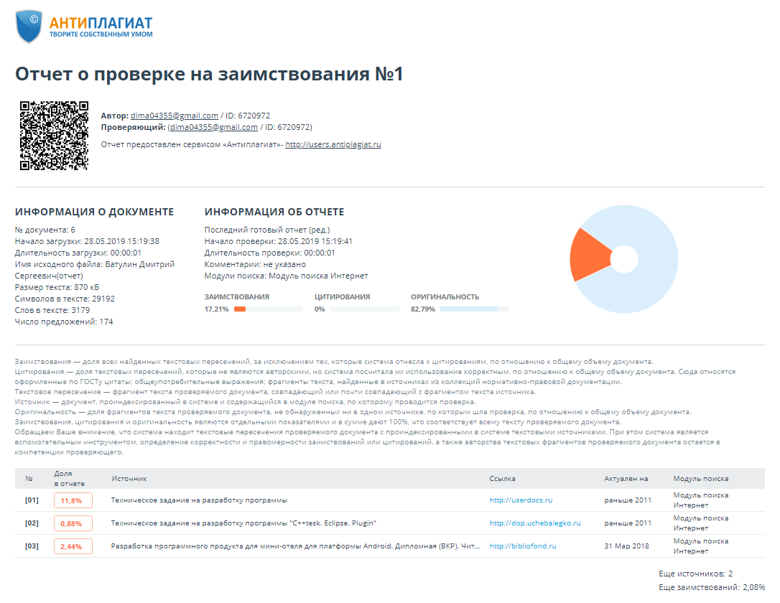

**ОТЗЫВ РУКОВОДИТЕЛЯ КУРСОВОЙ РАБОТЫ**

**ПО КАФЕДРЕ ИиППО ИНСТИТУТА ИТ МИРЭА**

Настоящий отзыв составлен руководителем КР студента Ватулина Д.С. ИНБО-04-18 шифр 09.03.03 по итогам выполнения им на кафедре ИиППО института ИТ КР по дисциплине «Объектно-ориентированное программирование» во 2 семестре 1 курса обучения в бакалавриате на основании ФГОС ВО и действующих в РТУ МИРЭА нормативных актов: «Инструкция по организации и проведению курсового проектирования (СМКО МИРЭА 7.5.1/04.И.05)»; «Временное положение о текущем контроле успеваемости и промежуточной аттестации по образовательным программам высшего образования – программам бакалавриата, программам специалитета и программам магистратуры (Положение. СМКО МИРЭА 7.5.1/03.П.08)»; «Рекомендации по оформлению письменных работ обучающимися (СМКО МИРЭА 7.5.1/03.П.69)»; а также Рабочей программы поименованной дисциплины.

Руководителем КР отмечается, что задание на курсовую работу выдано в первые две недели семестра. В это же время со студентом проведено собеседование по вопросам организации, учебно-трудовой дисциплины, графика работ и взаимодействия с руководителем, поставлены, обеспечены информационными ресурсами и обсуждены цель, основная задача, содержание, технологии, информационно-методическое обеспечение, формы и сущности отчётности и её защиты под дифференцированную аттестацию. Проведён инструктаж по соблюдению требований охраны труда, техники безопасности (ТБ), а также правилам внутреннего трудового (учебного) распорядка (ПВР).

За студентом закреплен тьютор - стажёр из числа актива подразделения СНК при кафедре ИиППО, выход в кафедральный тематический мини-портал Кабинета дипломного проектирования и магистерской подготовки при кафедре ИиППО (далее: «Кабинет»); в портале создана соответствующая директория курсовой работы, в распоряжение проектанта предоставлены стартовые информационные консисты тематических библиотек портала, выданы методические указания и типовые шаблоны документального оформления пояснительной записки (ПЗ), относящиеся к конкретной дисциплине – в совокупности позволяющие эффективно использовать средства Онтонет управления образовательным макромедиа контентом, а также всемирных технологий WorkBooks. Обозначено и реализовано обретение обучающимся профессиональных компетенций, а именно:ОПК-2, ПК-8

Отчётные материалы студента в целом отвечают заданной теме, поставленной задаче, требованиям по оформлению. Предложенные решения обладают полнотой и качественной глубиной раскрытия изучаемых вопросов, демонстрируя признаки новизны, креативности и меры самостоятельности, а также проявление проектантом дисциплинированности, элементов профессиональной этики, умения работать в коллективе.

Качество, полнота и технико-эстетический уровень оформления ПЗ удовлетворяют типовым требованиям. Проверенная руководителем на работоспособность, соответствие и незашумлённость электронная версия ПЗ в форматах Word и Pdf удовлетворительна.

По итогам курсовой работы, представления ПЗ руководитель согласно перечисленным выше нормативам подводит следующие итоги:

1. Качественная сторона выполненных работ - ____________(отл., хор., удовл., неудовл.).
2. Количественная сторона (характеризующая охват, объём, детализацию и т.п.) выполненных работ ________ (отл., хор., удовл., неудовл.).
3. Содержание планово-отчётной документации проектанта________ (отл., хор., удовл., неудовл.).
4. Качество оформления документации на бумажном носителе и в электронной форме (в том числе, соблюдение требований стандартов и упомянутых выше нормативов) ___________(отл., хор., удовл., неудовл.).
5. Учебно-производственная дисциплина, включая соблюдение установленных сроков выполнения, отчётности и аттестаций, а также норм учебно-профессиональной этики _________(отл., хор., удовл., неудовл.).

Итоговая оценка, рекомендованная руководителем:____________ (отл., хор., удовл., неудовл.).

Таким образом, курсовая работа успешно и в срок завершено. Курсовая работа рекомендована к защите.

Руководитель:_________________________________(должность, ф.и.о., дата)

Подпись отв. лица. ________________Должность. Дата.

Оглавление

ГЛАВА 1. ТЕХНИЧЕСКОЕ ЗАДАНИЕ 5

1.1. Введение 5

1.1.1. Наименование программы 5

1.1.2. Назначение и область применения 5

1.1.3. Требования к функциональным характеристикам 5

1.2. Условия эксплуатации 5

1.2.1. Требования к составу и параметрам технических средств 5

1.2.2. Требования к информационной и программной совместимости 5

1.3. Требования к программной документации 6

1.3.1. Предварительный состав программной документации 6

1.4. Стадии и этапы разработки 6

1.4.1. Стадии разработки 6

1.4.2. Этапы разработки 6

1.4.3. Содержание работ по этапам 7

1.5. Порядок контроля и приемки 7

1.5.1. Виды испытаний 7

1.5.2. Общие требования к приемке работы 8

ГЛАВА 2. ПРОЕКТИРОВАНИЕ И РАЗРАБОТКА ПРОГРАММЫ 8

2.1. Проектирование программы 8

2.1.1. Функциональные требования к программе 8

2.1.2. Проектирование классов 8

2.1.3. Описание проектного решения 8

Глава 3. Руководство пользователя 11

Заключение 13

Список литературы 14

Приложение №1. Исходный код программы 15

Приложение №2. UML-диаграмма 26

**Цель работы:**

Целью работы является разработать программу, для управления деятельностью агентства по подбору персонала Необходимо разработать программу, для заказа персонала в Агентстве по подбору персонала, с использованием функции поиска нужной услуги по заданным критериям поиска.

# Введение:

В ходе выполнения Курсовой работы должна быть реализована программа для заказа персонала в агентство по подбору персонала, а так же должна быть использована функция поиска нужной услуги по заданным критериям поиска с помощью языка Объективно-Ориентированного ПрограммированияC++. Язык C++ — компилируемый, статически типизированный язык программирования общего назначения. Поддерживает такие парадигмы программирования, как процедурное программирование, объектно-ориентированное программирование, обобщённое программирование.

Программное предложение«Программа для заказа персонала в агенство по подбору персонала» представляет собой систему, с помощью которой можновыбрать необходимую услугу и заказать человека, который соответствует вашим критериям поиска.

# ГЛАВА 1. ТЕХНИЧЕСКОЕ ЗАДАНИЕ

## Введение

### Наименование программы

Наименование программы – «Программа для заказа персонала в агентство по подбору персонала».

### Назначение и область применения

«Программа для управления заказа персонала в агентство по подбору персонала» заказа персонала в агентство по подбору персонала, с использованием функции поиска нужной услуги по заданным критериям поиска.

Требования к программе или программному изделию

### Требования к функциональным характеристикам

Программа должна обеспечивать возможность выполнения перечисленных ниже функций:

* функцию выбора услуги, которая необходима покупателю.
* функции показа всех работников, относящихся к выбранной услуге.
* Функции выбора подходящего работника.
* функции выхода из программы после завершения работы.

## Условия эксплуатации

### Требования к составу и параметрам технических средств

В состав технических средств должен входить IВМ-совместимый персональный компьютер (ПЭВМ), включающий в себя:

* процессор Pentium-2.0Hz, не менее;
* оперативную память объемом, 1 Гигабайт, не менее;
* любую операционную систему;
* стандартный пакет С++;

### Требования к информационной и программной совместимости

#### Требования к исходным кодам и языкам программирования

Исходные коды программы должны быть реализованы на языке C++. В качестве интегрированной среды разработки программы должна быть использована среда Qt.

#### Требования к программным средствам, используемым программой

Системные программные средства, используемые программой, должны быть представлены лицензионной локализованной версией любой операционной системы и ПО C++.

## Требования к программной документации

### Предварительный состав программной документации

Состав программной документации должен включать в себя:

* техническое задание;
* программу и методики испытаний;
* руководство пользователя.

## Стадии и этапы разработки

### Стадии разработки

Разработка должна быть проведена в три стадии:

* разработка технического задания;
* исследование предметной области;
* рабочее проектирование;
* внедрение.

### Этапы разработки

На стадии разработки технического задания должен быть выполнен этап разработки, согласования и утверждения настоящего технического задания.

На стадии рабочего проектирования должны быть выполнены перечисленные ниже этапы работ:

* разработка программы;
* разработка программной документации;
* испытания программы.

На стадии внедрения должен быть выполнен этап разработки - подготовка и передача программы.

### Содержание работ по этапам

На этапе разработки технического задания должны быть выполнены перечисленные ниже работы:

* постановка задачи;
* определение и уточнение требований к техническим средствам;
* определение требований к программе;
* определение стадий, этапов и сроков разработки программы и документации на неё;
* согласование и утверждение технического задания.

На этапе разработки программы должна быть выполнена работа по программированию (кодированию) и отладке программы.

На этапе разработки программной документации должна быть выполнена разработка программных документов в соответствии с требованиями к составу документации.

На этапе испытаний программы должны быть выполнены перечисленные ниже виды работ:

* разработка, согласование и утверждение программы и методики испытаний;
* проведение приемо-сдаточных испытаний;
* корректировка программы и программной документации по результатам испытаний.

На этапе подготовки и передачи программы должна быть выполнена работа по подготовке и передаче программы и программной документации в эксплуатацию.

## Порядок контроля и приемки

### Виды испытаний

Демонстрация работы программы и ее функционала.

### Общие требования к приемке работы

Программа должна соответствовать всем вышесказанным требованиям.

# ГЛАВА 2. ПРОЕКТИРОВАНИЕ И РАЗРАБОТКА ПРОГРАММЫ

## Проектирование программы

### Функциональные требования к программе

Функциональные требования к программе описаны в пункте № 1.2 Технического задания.

## Проектирование классов

Для реализации проекта будет использован язык программирования C++. Данный язык является одним из самых наиболее распространённых объектно-ориентированных языков программирования (ООП).

Целью данной работы является написание приложения “Программа для заказа персонала в агентство по подбору персонала”. Для удобства пользования все действия будут реализованы через кнопки, находящиеся в графическом окне, разработанном при помощи фреймворкаQt.

## Описание проектного решения

**Plumber** – класс, содержащий имя, фамилию, стаж работы, возраст, поля и методы (Рис. 1.).

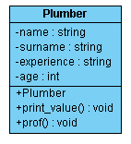

Рис. 1. UML диаграмма класса **Plumber**

**Electrician**– класс, содержащий имя, фамилию, стаж работы, возраст, поля и методы (Рис. 2.).

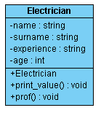

Рис. 2. UMLдиаграмма класса **Electrician**

**Driver**– класс, содержащий имя, фамилию, стаж работы, возраст, поля и методы(Рис. 3.).

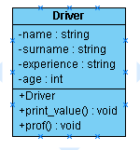

Рис. 3. UMLдиаграммакласса**Driver**

**Nanny**– класс, содержащий имя, фамилию, стаж работы, возраст, поля и методы(Рис. 4.).

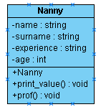

Рис. 4. UMLдиаграммакласса**Nanny**

**Tutor**– класс, содержащий имя, фамилию, стаж работы, возраст, поля и методы(Рис. 5.).

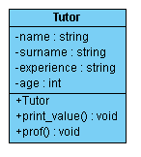

Рис. 5. UMLдиаграммакласса**Tutor**

**Waiter**– класс, содержащий имя, фамилию, стаж работы, возраст, поля и методы(Рис. 6.).

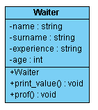

Рис. 6. UMLдиаграммакласса**Waiter**

**Designer**– класс, содержащий имя, фамилию, стаж работы, возраст, поля и методы(Рис. 7.).

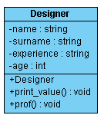

Рис. 7. UMLдиаграммакласса**Designer**

**Pharmacist**– класс, содержащий имя, фамилию, стаж работы, возраст, поля и методы(Рис. 8.).

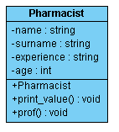

Рис. 8. UMLдиаграммакласса**Pharmacist**

**Lawyer**– класс, содержащий имя, фамилию, стаж работы, возраст, поля и методы(Рис. 9.).

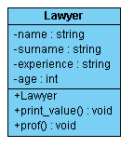

Рис. 9. UMLдиаграммакласса**Lawyer**

**Manager**– класс, содержащий имя, фамилию, стаж работы, возраст, поля и методы(Рис. 10.).

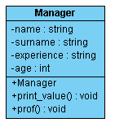

Рис. 10. UMLдиаграммакласса**Manager**

# Глава 3. Руководство пользователя

Запуск программы осуществляется через исполняемый файл.exe.

После запуска программы в открытом менювам потребуется ввести необходимую вам услугу (Рис. 11.).

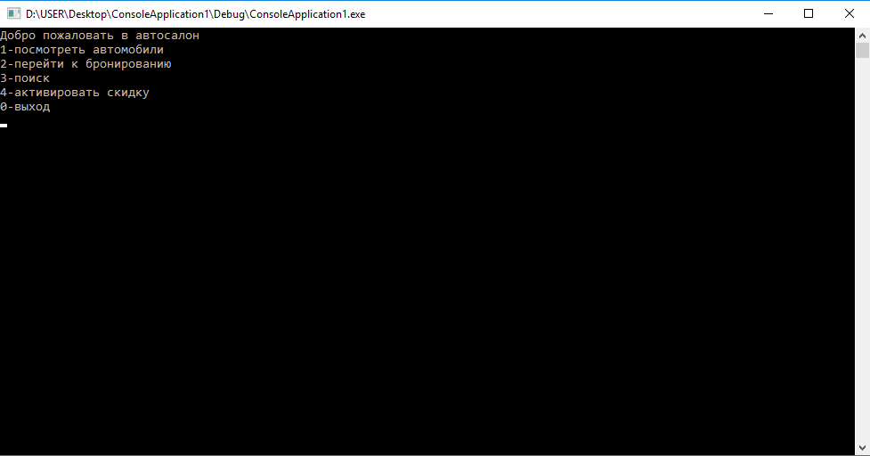

Рис.11. Скриншот окна “ Меню”.

Если вы хотите посмотреть список всех услуг,необходимо ввести цифру 1 (Рис. 12.).

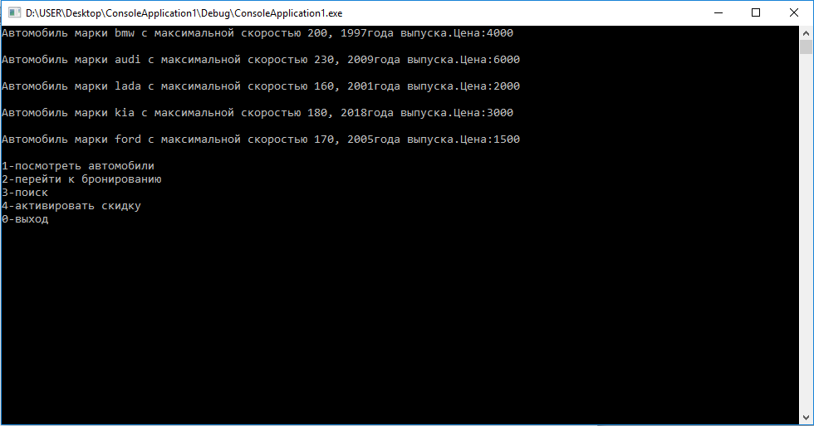

Рис. 12. Скриншот окна “Список всех услуг ”.

После ввода необходимой услуги вы сможете увидеть список работников, относящихся к этой сфере деятельности (Рис. 13.).

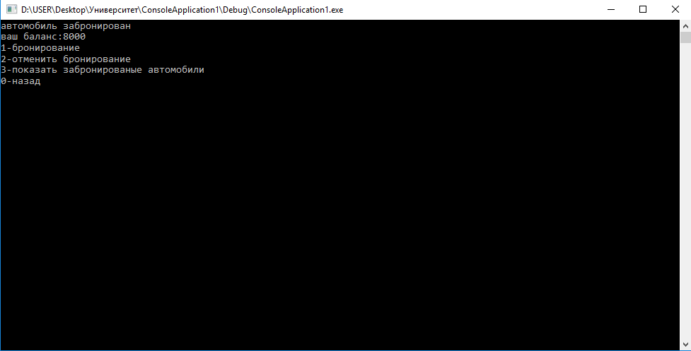

Рис. 13. Скриншот окна “Список работников”.

Если вы определились с подходящим для вас работником, введите его имя (Рис. 14.).

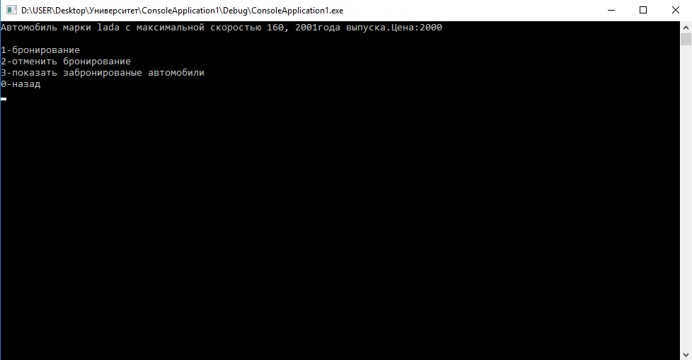

Рис. 14. Скриншот окна “Время прибытия выбранного работника”.

# Заключение

# В результате выполнения курсовой работы была полностью реализована программа «Программа для заказа персонала в агентство по подбору персонала», используя объектно-ориентированное программирование. Написание программы способствовало закреплению теоретического материала на практических занятиях.

# В ходе выполнения курсовой работы были более подробно изучены базовые элементы управления, их свойства и методы

# Список литературы

1. А. Александреску. Современное программирование на C++. Обобщенное программирование и прикладные шаблоны проектирования. Книга для опытных программистов не С++. 2002 год, 330 стр.
2. Т. А. Павловская. C/C++. Программирование на языке высокого уровня. Из серии "300 лучших учебников".2003 год. 461 стр.
3. Прата Стивен. Язык программирования С++. Лекции и упражнения. Учебник. 2005 год. 1100 стр.
4. Бланшет, Саммерфилд - Qt4 Программирование GUI на С++. 2ed. 2008
5. Шлее Макс - Профессиональное программирование на C++. +CD. Qt 4.8. 2012
6. Марк Саммерфилд - Qt Профессиональное программирование (Hightech). 2011

# Приложение №1. Исходный код программы

|  |
| --- |
| #include<iostream> |
|  | #include<string> |
|  | #include<Windows.h> |
|  | #include<stdlib.h> |
|  | usingnamespacestd; |
|  |  |
|  | classPlumber { |
|  | private: |
|  | stringname; |
|  | stringsurname; |
|  | stringexperience; |
|  | intage; |
|  | public:Plumber() {} |
|  | int a; |
|  | Plumber(string name, string surname, string experience, int age) { |
|  | this->age = age; |
|  | this->name = name; |
|  | this->surname = surname; |
|  | this->experience = experience; |
|  | }; |
|  |  |
|  | voidprint_value() { |
|  | cout<< "Имя: " <<name<<endl; |
|  | cout<< "Фамилия: " <<surname<<endl; |
|  | cout<< "Стажработы: " << experience <<endl; |
|  | cout<< "Возраст: " <<age<<endl; |
|  | }; |
|  |  |
|  | }; |
|  | classElectrician { |
|  | stringname; |
|  | stringsurname; |
|  | stringexperience; |
|  | intage; |
|  | public:Electrician() {} |
|  | int a; |
|  | Electrician(string name, string surname, string experience, int age) { |
|  | this->age = age; |
|  | this->name = name; |
|  | this->surname = surname; |
|  | this->experience = experience; |
|  | }; |
|  |  |
|  | voidprint_value() { |
|  | cout<< "Имя: " <<name<<endl; |
|  | cout<< "Фамилия: " <<surname<<endl; |
|  | cout<< "Стажработы: " << experience <<endl; |
|  | cout<< "Возраст: " <<age<<endl; |
|  | }; |
|  |  |
|  | }; |
|  | classDriver { |
|  | stringname; |
|  | stringsurname; |
|  | stringexperience; |
|  | intage; |
|  | public:Driver() {} |
|  | int a; |
|  | Driver(string name, string surname, string experience, int age) { |
|  | this->age = age; |
|  | this->name = name; |
|  | this->surname = surname; |
|  | this->experience = experience; |
|  | }; |
|  |  |
|  | voidprint_value() { |
|  | cout<< "Имя: " <<name<<endl; |
|  | cout<< "Фамилия: " <<surname<<endl; |
|  | cout<< "Стажработы: " << experience <<endl; |
|  | cout<< "Возраст: " <<age<<endl; |
|  | }; |
|  | }; |
|  | classNanny { |
|  | stringname; |
|  | stringsurname; |
|  | stringexperience; |
|  | intage; |
|  | public:Nanny() {} |
|  | int a; |
|  | Nanny(string name, string surname, string experience, int age) { |
|  | this->age = age; |
|  | this->name = name; |
|  | this->surname = surname; |
|  | this->experience = experience; |
|  | }; |
|  |  |
|  | voidprint_value() { |
|  | cout<< "Имя: " <<name<<endl; |
|  | cout<< "Фамилия: " <<surname<<endl; |
|  | cout<< "Стажработы: " << experience <<endl; |
|  | cout<< "Возраст: " <<age<<endl; |
|  | }; |
|  | }; |
|  | classTutor { |
|  | stringname; |
|  | stringsurname; |
|  | stringexperience; |
|  | intage; |
|  | public:Tutor() {} |
|  | int a; |
|  | Tutor(string name, string surname, string experience, int age) { |
|  | this->age = age; |
|  | this->name = name; |
|  | this->surname = surname; |
|  | this->experience = experience; |
|  | }; |
|  |  |
|  | voidprint_value() { |
|  | cout<< "Имя: " <<name<<endl; |
|  | cout<< "Фамилия: " <<surname<<endl; |
|  | cout<< "Стажработы: " << experience <<endl; |
|  | cout<< "Возраст: " <<age<<endl; |
|  | }; |
|  | }; |
|  | classWaiter { |
|  | stringname; |
|  | stringsurname; |
|  | stringexperience; |
|  | intage; |
|  | public:Waiter() {} |
|  | int a; |
|  | Waiter(string name, string surname, string experience, int age) { |
|  | this->age = age; |
|  | this->name = name; |
|  | this->surname = surname; |
|  | this->experience = experience; |
|  | }; |
|  |  |
|  | voidprint_value() { |
|  | cout<< "Имя: " <<name<<endl; |
|  | cout<< "Фамилия: " <<surname<<endl; |
|  | cout<< "Стажработы: " << experience <<endl; |
|  | cout<< "Возраст: " <<age<<endl; |
|  | }; |
|  | }; |
|  | classDesigner { |
|  | stringname; |
|  | stringsurname; |
|  | stringexperience; |
|  | intage; |
|  | public:Designer() {} |
|  | int a; |
|  | Designer(string name, string surname, string experience, int age) { |
|  | this->age = age; |
|  | this->name = name; |
|  | this->surname = surname; |
|  | this->experience = experience; |
|  | }; |
|  |  |
|  | voidprint_value() { |
|  | cout<< "Имя: " <<name<<endl; |
|  | cout<< "Фамилия: " <<surname<<endl; |
|  | cout<< "Стажработы: " << experience <<endl; |
|  | cout<< "Возраст: " <<age<<endl; |
|  | }; |
|  | }; |
|  | classPharmacist { |
|  | stringname; |
|  | stringsurname; |
|  | stringexperience; |
|  | intage; |
|  | public:Pharmacist() {} |
|  | int a; |
|  | Pharmacist(string name, string surname, string experience, int age) { |
|  | this->age = age; |
|  | this->name = name; |
|  | this->surname = surname; |
|  | this->experience = experience; |
|  | }; |
|  |  |
|  | voidprint_value() { |
|  | cout<< "Имя: " <<name<<endl; |
|  | cout<< "Фамилия: " <<surname<<endl; |
|  | cout<< "Стажработы: " << experience <<endl; |
|  | cout<< "Возраст: " <<age<<endl; |
|  | }; |
|  | }; |
|  | classLawyer { |
|  | stringname; |
|  | stringsurname; |
|  | stringexperience; |
|  | intage; |
|  | public:Lawyer() {} |
|  | int a; |
|  | Lawyer(string name, string surname, string experience, int age) { |
|  | this->age = age; |
|  | this->name = name; |
|  | this->surname = surname; |
|  | this->experience = experience; |
|  | }; |
|  |  |
|  | voidprint_value() { |
|  | cout<< "Имя: " <<name<<endl; |
|  | cout<< "Фамилия: " <<surname<<endl; |
|  | cout<< "Стажработы: " << experience <<endl; |
|  | cout<< "Возраст: " <<age<<endl; |
|  | }; |
|  | }; |
|  | classManager { |
|  | stringname; |
|  | stringsurname; |
|  | stringexperience; |
|  | intage; |
|  | public:Manager() {} |
|  | int a; |
|  | Manager(string name, string surname, string experience, int age) { |
|  | this->age = age; |
|  | this->name = name; |
|  | this->surname = surname; |
|  | this->experience = experience; |
|  | }; |
|  |  |
|  | voidprint_value() { |
|  | cout<< "Имя: " <<name<<endl; |
|  | cout<< "Фамилия: " <<surname<<endl; |
|  | cout<< "Стажработы: " << experience <<endl; |
|  | cout<< "Возраст: " <<age<<endl; |
|  | }; |
|  | }; |
|  | int main(intargc, char const* argv[]) |
|  | { |
|  | int b; |
|  | cout<< "Здравствуйте!" <<endl<< "Пожалуйста,выберите необходимую вам услугу:" <<endl<< "1 - plumber(сантехник)" <<endl<< "2 - electrician(электрик)" <<endl<< "3 - driver(водитель)" <<endl<< "4 - nanny(няня)" <<endl<< "5 - tutor(репетитор)" <<endl<< "6 - waiter(официант) " <<endl; |
|  | cin>> b; |
|  | if (b == 1) { |
|  | Plumber ch1((string)"Иван", (string)"Сидоров", (string)"4 года", 32), ch2((string)"Влад", (string)"Кузнецов", (string)"3 года", 25), ch3((string)"Никита", (string)"Воробьев", (string)"0,5 года", 22), ch4((string)"Александр", (string)"Мельников", (string)"10 лет", 45), ch5((string)"Вадим", (string)"Грачев", (string)"6 лет", 32); |
|  | ch1.print_value(); |
|  | ch2.print_value(); |
|  | ch3.print_value(); |
|  | ch4.print_value(); |
|  | ch5.print_value(); |
|  | } |
|  | else { |
|  | if (b == 2) { |
|  | Electrician dh1((string)"Глеб", (string)"Моисеев", (string)"1 год", 24), dh2((string)"Игорь", (string)"Юдин", (string)"4 года", 29), dh3((string)"Евгений", (string)"Краснов", (string)"6 лет", 35), dh4((string)"Дмитрий", (string)"Литвинов", (string)"9 лет", 40), dh5((string)"Алексей", (string)"Бородин", (string)"2 года", 31); |
|  | dh1.print_value(); |
|  | dh2.print_value(); |
|  | dh3.print_value(); |
|  | dh4.print_value(); |
|  | dh5.print_value(); |
|  | } |
|  | else { |
|  | if (b == 3) { |
|  | Driver bh1((string)"Даниил", (string)"Крюков", (string)"5 лет", 30), bh2((string)"Пётр", (string)"Зотов", (string)"2 года", 23), bh3((string)"Владимир", (string)"Шишкин", (string)"10 лет", 38), bh4((string)"Николай", (string)"Самойлов", (string)"1,5 года", 24), bh5((string)"Станислав", (string)"Носов", (string)"15 лет", 43); |
|  | bh1.print_value(); |
|  | bh2.print_value(); |
|  | bh3.print_value(); |
|  | bh4.print_value(); |
|  | bh5.print_value(); |
|  | } |
|  | else { |
|  | if (b == 4) { |
|  | Nanny ah1((string)"Валерия", (string)"Авдеева", (string)"0,5 года", 20), ah2((string)"Евгения", (string)"Головина", (string)"4 года", 26), ah3((string)"Любовь", (string)"Баженова", (string)"18 лет", 56), ah4((string)"Анастасия", (string)"Костина", (string)"4 года", 35), ah5((string)"Александра", (string)"Корнилова", (string)"7 лет", 50); |
|  | ah1.print_value(); |
|  | ah2.print_value(); |
|  | ah3.print_value(); |
|  | ah4.print_value(); |
|  | ah5.print_value(); |
|  | } |
|  | else { |
|  | if (b == 5) { |
|  | Tutor fh1((string)"Галина", (string)"Лукина", (string)"20 лет", 50), fh2((string)"Лилия", (string)"Горелова", (string)"10 лет", 45), fh3((string)"Светлана", (string)"Трифонова", (string)"35 лет", 63), fh4((string)"Андрей", (string)"Зорин", (string)"17 лет", 41), fh5((string)"Михаил", (string)"Антипов", (string)"5 лет", 29); |
|  | fh1.print_value(); |
|  | fh2.print_value(); |
|  | fh3.print_value(); |
|  | fh4.print_value(); |
|  | fh5.print_value(); |
|  | } |
|  | else { |
|  | if (b == 6) { |
|  | Waiter gh1((string)"Ксения", (string)"Кулакова", (string)"1 год", 21), gh2((string)"Кирилл", (string)"Макеев", (string)"0,5 года", 23), gh3((string)"Ольга", (string)"Суханова", (string)"1,5 года", 22), gh4((string)"Дмитрий", (string)"Шубин", (string)"1 год", 20), gh5((string)"Марина", (string)"Русакова", (string)"2 года", 23); |
|  | gh1.print_value(); |
|  | gh2.print_value(); |
|  | gh3.print_value(); |
|  | gh4.print_value(); |
|  | gh5.print_value(); |
|  | } |
|  | else { |
|  | if (b == 7) { |
|  | Designer eh1((string)"Николай", (string)"Успенский", (string)"3 года", 25), eh2((string)"Станислав", (string)"Туманов", (string)"7 лет", 30), eh3((string)"Евгений", (string)"Басов", (string)"0,5 года", 20), eh4((string)"Никита", (string)"Чесноков", (string)"4 года", 26), eh5((string)"Светлана", (string)"Малинина", (string)"1 год", 22); |
|  | eh1.print_value(); |
|  | eh2.print_value(); |
|  | eh3.print_value(); |
|  | eh4.print_value(); |
|  | eh5.print_value(); |
|  | } |
|  | else { |
|  | if (b == 8) { |
|  | Pharmacist mh1((string)"Валентина", (string)"Минаева", (string)"15 лет", 40), mh2((string)"Татьяна", (string)"Денисова", (string)"4 года", 28), mh3((string)"Марьяна", (string)"Измайлова", (string)"8 лет", 32), mh4((string)"Максим", (string)"Пугачев", (string)"1 год", 27), mh5((string)"Валерия", (string)"Проценко", (string)"25 лет", 53); |
|  | mh1.print_value(); |
|  | mh2.print_value(); |
|  | mh3.print_value(); |
|  | mh4.print_value(); |
|  | mh5.print_value(); |
|  | } |
|  | else { |
|  | if (b == 9) { |
|  | Lawyer ph1((string)"Даниил", (string)"Воронков", (string)"6 лет", 33), ph2((string)"Нина", (string)"Сотникова", (string)"2 года", 30), ph3((string)"Дмитрий", (string)"Белкин", (string)"16 лет", 42), ph4((string)"Станислав", (string)"Хромов", (string)"7 лет", 38), ph5((string)"Екатерина", (string)"Анохина", (string)"0,5 года", 25); |
|  | ph1.print_value(); |
|  | ph2.print_value(); |
|  | ph3.print_value(); |
|  | ph4.print_value(); |
|  | ph5.print_value(); |
|  | } |
|  | else { |
|  | if (b == 10) { |
|  | Manager qh1((string)"Кирилл", (string)"Родин", (string)"3 года", 28), qh2((string)"Александра", (string)"Горлова", (string)"6 лет", 35), qh3((string)"Светлана", (string)"Дорохова", (string)"10 лет", 44), qh4((string)"Виктория", (string)"Парамонова", (string)"2,5 года", 27), qh5((string)"Григорий", (string)"Калачев", (string)"12 лет", 38); |
|  | qh1.print_value(); |
|  | qh2.print_value(); |
|  | qh3.print_value(); |
|  | qh4.print_value(); |
|  | qh5.print_value(); |
|  | } |
|  | } |
|  | } |
|  | } |
|  | } |
|  | } |
|  | } |
|  | } |
|  | } |
|  | { |
|  | string c; |
|  | cout<< "Введите имя подходящего для вас работника" <<endl; |
|  | cin>> c; |
|  | if (b == 1) { |
|  | cout<< "Спасибо,что выбрали именно нашу компанию!\n" << c << " сможет выйти на работу в течении следующих 24 часов!" <<endl; |
|  | } |
|  | else { |
|  | if (b == 2) { |
|  | cout<< "Спасибо,что выбрали именно нашу компанию!\n" << c << " сможет выйти на работу в течении следующих 24 часов!" <<endl; |
|  | } |
|  | else { |
|  | if (b == 3) { |
|  | cout<< "Спасибо,что выбрали именно нашу компанию!\n" << c << " сможет выйти на работу в течении следующих 24 часов!" <<endl; |
|  | } |
|  | else { |
|  | if (b == 4) { |
|  | cout<< "Спасибо,что выбрали именно нашу компанию!\n" << c << " сможет выйти на работу в течении следующих 24 часов!" <<endl; |
|  | } |
|  | else { |
|  | if (b == 5) { |
|  | cout<< "Спасибо,что выбрали именно нашу компанию!\n" << c << " сможет выйти на работу в течении следующих 24 часов!" <<endl; |
|  | } |
|  | else { |
|  | if (b == 6) { |
|  | cout<< "Спасибо,что выбрали именно нашу компанию!\n" << c << " сможет выйти на работу в течении следующих 24 часов!" <<endl; |
|  | } |
|  | else { |
|  | if (b == 7) { |
|  | cout<< "Спасибо,что выбрали именно нашу компанию!\n" << c << " сможет выйти на работу в течении следующих 24 часов!" <<endl; |
|  | } |
|  | else { |
|  | if (b == 8) { |
|  | cout<< "Спасибо,что выбрали именно нашу компанию!\n" << c << " сможет выйти на работу в течении следующих 24 часов!" <<endl; |
|  | } |
|  | else { |
|  | if (b == 9) { |
|  | cout<< "Спасибо,что выбрали именно нашу компанию!\n" << c << " сможет выйти на работу в течении следующих 24 часов!" <<endl; |
|  | } |
|  | else { |
|  | if (b == 10) { |
|  | cout<< "Спасибо,что выбрали именно нашу компанию!\n" << c << " сможет выйти на работу в течении следующих 24 часов!" <<endl; |
|  | } |
|  | } |
|  | } |
|  | } |
|  | } |
|  | } |
|  | } |
|  | } |
|  | } |
|  | } |
|  | } |
|  | } |
|  | } |

# Приложение №2. UML-диаграмма

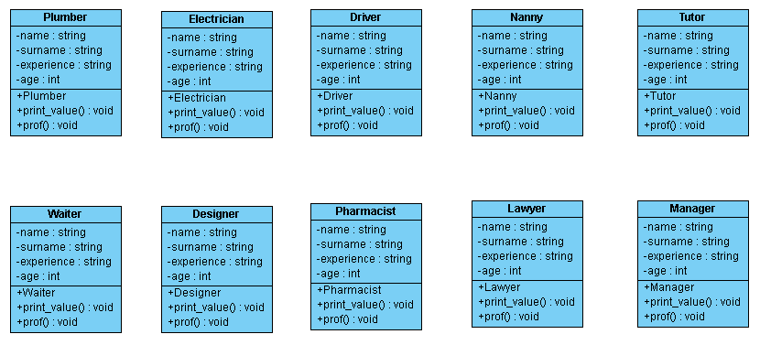

Рис. 15. Общая UML диаграмма